世界禁煙デー2012 大阪・記念の催し
受動喫煙防止で 「みんなが笑顔の大阪に！」
６月１６日（土） 13時～16時（入場無料、定員=先着順：100人）
大阪府医師会館 ４階会議室
大阪市天王寺区上本町２-1-22 ℡06-6763-7000 地下鉄谷町線｢谷町六丁目駅｣下車(南３番出口)
地図: http://www.osaka.med.or.jp/oma/oma_hall.html (徒歩約８分）

開催趣旨 「健康増進法」で受動喫煙防止の努力義務
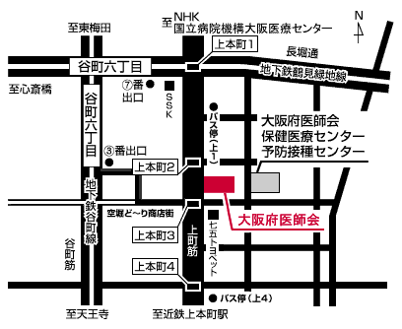
が管理者に課せられ、2010年２月には、厚生労働省から、公共の場の全面禁煙の「受動喫煙防止対策について」に関する健康局長通知が出され、職場の受動喫煙防止の労働安全衛生法改正案が国会で審議中です。2010年４月からは、神奈川県で「受動喫煙防止条例」が施行され、今年３月には兵庫県で成立し、各地でも動きがあり、大阪府でも対策検討部会が設けられます。
国では、がん対策推進基本計画、次期健康日本21でタバコの数値目標を決め、受動喫煙防止を進めようとしていますので、地方レベルと国の受動喫煙と喫煙対策を紹介していただくなど、世界禁煙デーイベントとして開催します。多数のご参加をお待ちしています。
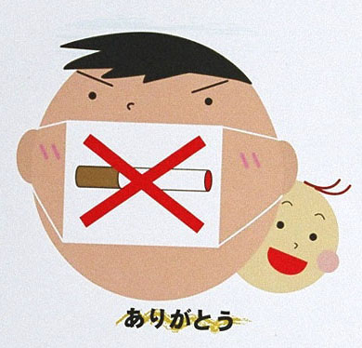
プログラム （内容；講師敬称略、順番は替わるかもしれません）
１．兵庫県「受動喫煙防止条例」の問題点
兵庫県医師会副会長 足立光平

２．都市における受動喫煙防止の
取組みの事例紹介
ＷＨＯ健康開発総合研究センター（ＷＨＯ神戸センター）
コンサルタント 柏原美那

３．国のがん対策推進基本計画と
次期健康日本21のタバコ目標

大阪がん循環器病予防センター 予防推進部長 中村正和 ※児童福祉週間協賛事業

※情報提供 大阪府衛生対策審議会「受動喫煙防止対策検討部会」について

主催 世界禁煙デー･大阪催し実行委員会（大阪府医師会、大阪府歯科医師会、大阪府薬剤師会、大阪府看護協会、
大阪府、大阪市、「子どもに無煙環境を」推進協議会） 健康おおさか２１推進府民会議たばこ対策部会

後援 日本禁煙推進医師歯科医師連盟、日本禁煙学会、健康日本２１推進全国連絡協議会、たばこれす

問い合わせ･申込み先 多くの方々のご参加お待ちしております。受付は先着順（事前申し込み可↓）
NPO法人「子どもに無煙環境を」推進協議会 http://www3.ocn.ne.jp/~muen/ osakawntd@notobacco.jp
〒540-0004 大阪市中央区玉造1-21-1-702 Tel･Fax06-6765-5020 携帯 090-9873-5064

ＰＲ：大阪ローカルの「大阪・禁煙推進メーリングネット」を、大阪と近隣の保健医療・禁煙教育・行政関係者・府民を対象に募集しています。問い合わせ・登録申し込みは、上記まで。

